# ЦЕЛЬ

* 1. Освоение программного моделирования случайных событий, реализуемых комбинационными схемами.
  2. Выполнение теоретического расчета вероятностей срабатывания комбинационных схем и нахождение оценок этих вероятностей экспериментальным путем. Сравнение теоретических и экспериментальных результатов.
  3. Оценка применимости теорем сложения и умножения вероятностей и формулы полной вероятности для вычисления вероятностей сложных событий на примере работы комбинационных схем.

# ТЕОРЕТИЧЕСКОЕ ВВЕДЕНИЕ

Элементарные случайные события, реализуемые в некотором эксперименте, называются исходами этого эксперимента. Полная совокупность исходов z1,z2,…,zm обозначается как Z={z1,z2,…,zm}. Исходы представляют собой полную группу событий.

Два любых события А и В, принадлежащих пространству исходов эксперимента Z, имеют место следующие определения:

1. Объединением событий А и В называется событие, состоящее в осуществлении хотя бы одного из событий А и В.

2. Совмещением событий А и В называется событие, состоящее в осуществлении как А, так и В. События А и В называются несовместными, если осуществление одного из них исключает возможность осуществления другого, т.е. .

3. Дополнением ) события А называется событие, состоящее в неосуществлении события А.

Под вероятностью P(zi) понимают численную меру, которая характеризует объективную возможность данного исхода эксперимента.

Вероятности лежат между предельными значениями 0 и 1: 0≤ P(zi)≤1.

На практике часто применяются:

* Теорема сложения вероятностей совместных событий.
* Теорема сложения вероятностей несовместных событий.
* Теорема умножения вероятностей независимых событий.
* Теорема умножения вероятностей зависимых событий.
* Формула полной вероятности позволяет вычислить вероятность P(A) события А, если известны безусловные вероятности P(Si) всех гипотез Si и условные вероятности осуществления события А при реализации каждой из этих гипотез.

# ИСХОДНЫЕ ДАННЫЕ

Таблица 1. Значения интервалов.

|  |  |  |  |  |  |
| --- | --- | --- | --- | --- | --- |
| *am* | *aM* | *bm* | *bM* | *cm* | *cM* |
| 0.2 | 0.7 | 0 | 0.3 | 0.1 | 0.5 |

|  |  |  |  |  |  |  |  |
| --- | --- | --- | --- | --- | --- | --- | --- |
|  |  |  | | y | | | |
|  |  | |  | | 1 | | 1 | |
| x |  | | 1 | |  | | 1 | |
|  |  | z | | | |  | |

Рисунок 1 – Карта Карно.

# ХОД РАБОТЫ

Для заданной карты Карно (рис.1) построена минимальная ДНФ:

(1)

Для ф. (1) построена комбинационная схема:

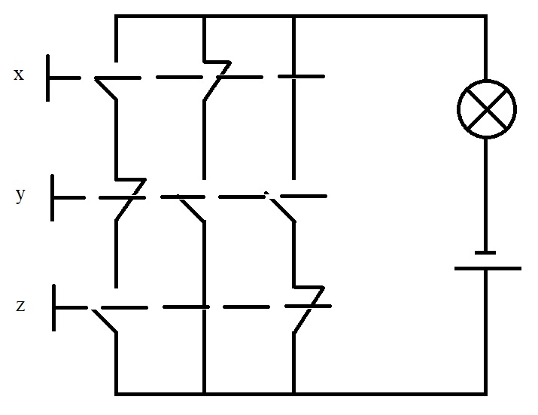

Рисунок 2 – Комбинационная схема

Для значений интервалов (табл.1) найдены теоретические значения вероятностей:

P(x)= 0,7 - 0,2 = 0,5

P(y)= 0,3 – 0 = 0,3

P(z)= 0,5 - 0,1 = 0,4

P()= 0,5

P()= 0,7

P()= 0,6

Графическое представление интервалов заданных в таблице 1 изображено на рисунке 3.

Рисунок 3 – Геометрическое представление вероятностей данных событий

Для значений интервалов (табл.1) найдены теоретические значения условных вероятностей:

По теоремам сложения и умножения совместных событий.

Для независимых событий:

Для зависимых событий:

Используя графоаналитический способ:

По формуле полной вероятности.

Событие D – загорание лампочки.

Пусть S1:y = 1 – нажата, тогда

S2:y = 0 – не нажата, тогда

Для независимых событий.

Для зависимых событий:

Используя графоаналитический способ:

В результате имеем вероятность P(Dнз) = 0,38 для независимых событий и P(Dз) = 0,4 для зависимых.

Для программного моделирования расчетов частоты загорания лампочки, в среде Matlab, создан m-файл “difRandVal.m” и разработан соответствующий скрип. По результатам выполнения данного скрипта получили результаты, представленные на рисунке 4, где res – частота загорания лампочки при не зависимых элементарных событиях, а res1 –частота загорания лампочки при зависимых элементарных событиях.

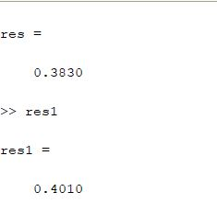

Рисунок 4 – Результат тестирования программы

Текст функции m-файла “logzn.m”:

function y = logzn(am,aM,x)

%

if ((am <= x) && (aM>=x))

y = 1;

else

y = 0;

end

Текст скрипта m-файла “difRandVal.m”:

row = 4;

col = 1000;

L = rand(row,col);

I = [0.2, 0.7;

0, 0.3;

0.1, 0.5];

for i = 1:col

A(i) = logzn(I(1,1),I(1,2),L(1,i));

B(i) = logzn(I(2,1),I(2,2),L(2,i));

C(i) = logzn(I(3,1),I(3,2),L(3,i));

A1(i) = logzn(I(1,1),I(1,2),L(4,i));

B1(i) = logzn(I(2,1),I(2,2),L(4,i));

C1(i) = logzn(I(3,1),I(3,2),L(4,i));

end

F = (A & (~B) & C) | ((~A) & B) | (B & (~C));

F1 = (A1 & (~B1) & C1) | ((~A1) & B1) | (B1 & (~C1));

res = mean(F);

res1 = mean(F1);

бВЫВОД

В ходе выполнения лабораторной работы были рассмотрены способы нахождения аналитической вероятности сложных случайных событий, при помощи теорем сложения, умножения вероятностей и формулы полной вероятности. В результате теоретических расчетов было выявлено, что вероятность загорания лампочки, при независимых элементарных событиях, равна 0.38, а при зависимых – 0.4.

Для моделирования совершения сложного случайного события, в среде Matlab,, была разработана программа, рассчитывающая частоту загорания лампочки при тех же условиях. В результате получили данные, практически совпадающие с теоретическими.

Проведя анализ полученных данных, было сделано заключение, что для оценки работы комбинационных схем возможно применения законов и тождеств теории множеств, алгебры логики и теории вероятностей.